SQL Projekt – Miroslav Spremo

1. Rostou v průběhu let mzdy ve všech odvětvích, nebo v některých klesají?

V průběhu let nedošlo ke snížení průměrné mzdy za jednotlivé roky pouze u odvětví: Zpracovatelský průmysl, Doprava a skladování, Zdravotní a sociální péče a Ostatní činnosti. V odvětví Těžba a dobývání došlo k nejčastějšímu snížení průměrné mzdy a to v letech 2009, 2013, 2014 a 2016.

1. Kolik je možné si koupit litrů mléka a kilogramů chleba za první a poslední srovnatelné období v dostupných datech cen a mezd?

Záleží na velikosti mzdy a na kraji, ve kterém danou potravinu budeme kupovat. Do SQL dotazu byl přidán sloupec, který ukazuje, kolik si můžeme dané potraviny koupit.

1. Která kategorie potravin zdražuje nejpomaleji (je u ní nejnižší percentuální meziroční nárůst)?

Cukr krystalový s průměrným ročním navýšením -0,0264 % (naopak ještě zlevňuje)

1. Existuje rok, ve kterém byl meziroční nárůst cen potravin výrazně vyšší než růst mezd (větší než 10 %)?

V roce 2013 došlo k nárustu cen potravin, který byl o 6 procent vyšší než růst mezd. K vyššímu rozdílu mezi nárůstem cen potravin a mzdami v porovnatelných datech 2007-2013 nedošlo.

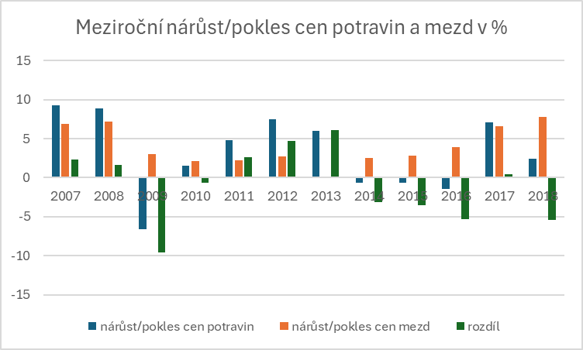

1. Má výška HDP vliv na změny ve mzdách a cenách potravin? Neboli, pokud HDP vzroste výrazněji v jednom roce, projeví se to na cenách potravin či mzdách ve stejném nebo následujícím roce výraznějším růstem?

Z výsledného grafu lze usoudit, že je nárůst cen a mezd závislý na vývoji HDP. Například v

roce 2009 došlo k silnému propadu HDP v EU, což ovlivnilo budoucí pozvolný nárůst cen potravin a mezd.